NLPIR/ICTCLAS2017分词用户大会暨实验室开放日
时间：2017年04月15日
会议日程
时间 | 主讲人 |  |  |  | 活动安排
9:10-11：00 | 张华平 | NLPIR-ICTCLAS2017新版发布与实验室最新研究进展（综合演示介绍NLPIR2017、NLPIR Parser平台、敏感关键词识别、电网精准语义搜索与头条、警情分析；介绍在研方向：安全、医疗、人机对话）
11:00-11：15 中场休息
11:15-12：00 | 潘洪岩 （实验室 总工） |  | NLPIR语义云与展示
12:00-13：20 午餐
技术板块
13:30-13：50 | 韩烨博士（清博大数据 商业技术部总监） |  | 媒介大数据基础服务
13:50-14：10 | 高莘 |  | 大数据采集平台
14:10-14：30 | 徐程程 |  | 社交网络特定群体发现与分析
14:30-14：45 | 吴松泽 |  | 短文本聚类技术
14:45-15：00 | Iram Eshiaq |  | 英语命名实体识别
应用板块
15:00-15：25 | 刘凯（实验室工程师） |  | "诗词大慧" 机器人
15:25-15：40 | 徐云龙 (社科文献出版社) |  | 社科文献出版社应用
15:40-16：00 | 朱勇（灵玖软件CEO） |  | 航天情报分析大数据平台
16:00-16：20 中场休息
16:20-17：30 | 张华平 |  |  | 交流问答环节+抽奖环节

相关说明
- 在活动过程中，如果您遇到任何的困难都可以找带着红色工作牌的工作人员。
本次大会可免费注册参与，但如果另想现场缴费的话，请找工作人员进行办理。

- 发票

缴费的嘉宾因报销需会方开具发票，请报名时确认好发票抬头、邮件地址、收件人、联系电话我们将开具技术培训费发票，方便邮寄。

- 就餐
① 佩戴黄色带胸牌嘉宾由工作人员安排在本楼一层白石桥七号咖啡厅就餐
② 普通嘉宾可在本楼二层一层就餐处或附近自行就餐

- 活动结束后，如果您还有任何疑问，可致电我们实验室。
实验室联系方式： 010-68918642 15801695527
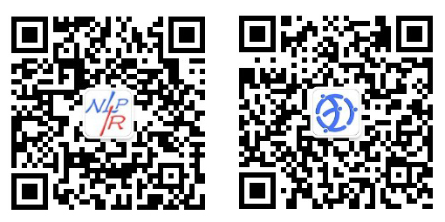
实验室和千人会公众号二维码，请扫描关注

